ΠΑΝΕΠΙΣΤΗΜΙΟ ΔΥΤΙΚΗΣ ΜΑΚΕΔΟΝΙΑΣ
Τμήμα Μηχανολόγων Μηχανικών

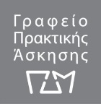

Ανακοίνωση Αποτελεσμάτων Πρακτικής Άσκησης μέσω ΕΣΠΑ

Θέμα: Αποτελέσματα αξιολόγησης Φοιτητών Τμήματος Μηχανολόγων Μηχανικών στο πλαίσιο της Πρακτικής Άσκησης, 2021-2022.

Σας ενημερώνουμε ότι, σύμφωνα με απόφαση Συνέλευσης του Τμήματος Μηχανολόγων Μηχανικών στην υπ’ αριθμ’ 338/27-06-2022 συνεδρίασή της, επιλέχθηκαν οι παρακάτω φοιτητές για τη συμμετοχή τους στην πρακτική άσκηση του ακαδημαϊκού έτους 2021-2022:

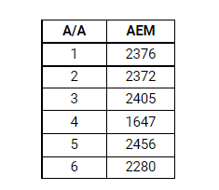

Σας παρακαλώ όσοι επιθυμείτε να επικοινωνήσετε με τη γραμματεία του Γραφείου Πρακτικής Άσκησης μέσω ΕΣΠΑ, κα Τζαβέλα Νικολέτα, στο email aff01194@uowm.gr.
Σημειώνεται το δικαίωμα ενστάσεων εντός 5 ημερών από την ανάρτηση της λίστας.

Ο Επιστημονικά Υπεύθυνος Π.Α. για το ΤΜΜ,
Γεώργιος Νενές,
Καθηγητής ΤΜΜ

